**CHYBY V CITACÍCH – úkol č. 2 (ZUR163)**

V úkolu č. 2 jste uváděli citace vyhledaných záznamů. V těchto citacích bylo hodně chyb, ty nejčastější shrnuji zde:

1. **Online dokumenty se necitují stejně jako tištěné dokumenty** 
   * nejčastější chybou bylo, že jste citovali elektronické zdroje jako tištěné
   * z citace ale musí být zřejmé, že se jedná o e-knihu nebo e-článek
   * v citaci e-zdrojů tedy nesmí chybět za názvem (u článků za názvem časopisu) typ nosiče: **[online]**, musí být uvedeno datum citování **[cit. RRRR-MM-DD]** a informace o tom, **kde je dokument dostupný**velmi často byl uveden jen odkaz (mnohdy nefunkční) a chybělo datum citování a typ nosiče  
       
     Chybně:  
     ALLCOTT,Hunt a Matthew GENTZKOW. Social Media and Fake News in the 2016 Election. *Journal of Economic Perspectives*. 2017, 31(2),211-236. DOI: 10.1257/jep.31.2.211.

Správně:  
ALLCOTT,Hunt a Matthew GENTZKOW. Social Media and Fake News in the 2016 Election. *Journal of Economic Perspectives* [online]. 2017, 31(2),211-236 [cit. 2017-12-10]. DOI: 10.1257/jep.31.2.211. Dostupné z: databáze EBSCO.

Chybně:  
KUPČÍKOVÁ, Nikola. *US Presidential Election 2016: The Portrayal of Presidential Candidates in the Media*. Brno, 2017. Bakalářská práce. Masarykova univerzita, Filosofická fakulta, Katedra anglistiky a amerikanistiky.

Správně:

KUPČÍKOVÁ, Nikola. *US Presidential Election 2016: The Portrayal of Presidential Candidates in the Media* [online]. Brno, 2017 [cit. 2017-12-10]. Dostupné z: http://is.muni.cz/th/427317/ff_b/. Bakalářská práce. Masarykova univerzita, Filosofická fakulta, Katedra anglistiky a amerikanistiky.

1. **Chybějící údaje u článků:**
   * často chyběly některé údaje v citacích, nejčastěji to bylo u článků, kde často chyběl název časopisu nebo naopak název článku
   * chyběly hodně také údaje o ročníku, čísle a stranách
   * někteří mají problém v databázi SAGE nalézt údaje o časopisu, i když to u článku vždy je uvedeno a to na několika místech

Chybně:  
SAVA, Alexandru-Vasile. *Journal of Media Research*. Jul 2017, Vol. 10 Issue 2, p68-81. Dsotupné z: http://eds.b.ebscohost.com/eds/pdfviewer/pdfviewer?vid=3&sid=49a16901-4230-43df-8840-4df272d723d9%40sessionmgr120.

Správně:

SAVA, Alexandru-Vasile. Political Identity, Decision-Making and Communication in the Age of Digital Media: A Case Study on the 2016 US Elections. *Journal of Media Research* [online]. Jul 2017, Vol. 10, Issue 2, p 68-81 [cit. 2017-12-10]. Dostupné z: databáze EBSCO.

Chybně (článek SAGE):  
VALERIANI, Augusto a Cristian VACCARI. Accidental exposure to politics on social media as online participation equalizer in Germany, Italy, and the United Kingdom [online]. , 18 [cit. 2017-11-17]. DOI: 1461444815616223. Dostupné z: <http://journals.sagepub.com/doi/full/10.1177/1461444815616223>

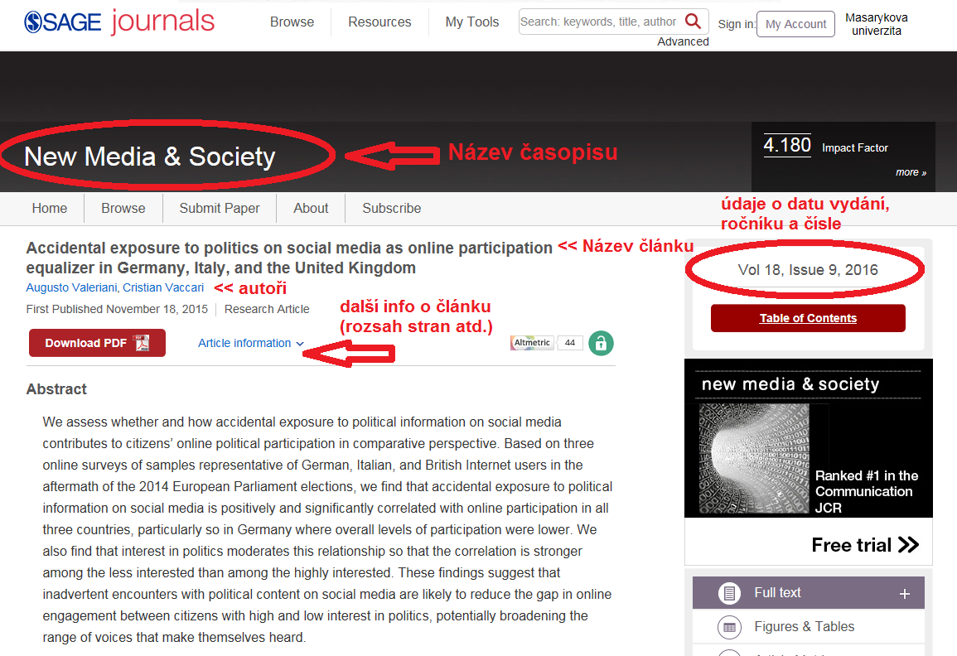

Správně:

VALERIANI, Augusto a Cristian VACCARI. Accidental exposure to politics on social media as online participation equalizer in Germany, Italy, and the United Kingdom. *New Media & Society* [online]. 2016, 18(9), 1857-1874 [cit. 2017-11-17]. DOI: 1461444815616223. Dostupné z: http://journals.sagepub.com/doi/full/10.1177/1461444815616223

1. **Špatný styl citace**
   * citovat musíte dle stylu ČSN ISO 690 (viz. příklady v prezentaci z přednášky)
   * pokud přímo v databázi je možnost vytvořit citaci (např.: příkaz „export citation“), tak musíte zvolit správný styl, česká norma v databázích nebývá, ale většinou je možno zvolit mezinárodní normu ISO 690, která je téměř shodná, vygenerovanou citaci je nutno vždy zkontrolovat a případně upravit
   * pokud v nabídce stylů není ani ISO 690, tak musíte citaci upravit do požadovaného stylu ručně nebo citaci přímo vytvořit sami, můžete např. použít formulář v generátoru http://www.citacepro.com a překopírovat tam jednotlivé údaje o dokumentu
   * u automaticky tvořených citací online dokumentů často chybí údaj o dostupnosti, URL odkaz nebo název databáze tam musíte dopsat
2. **Jména autorů – velmi hodně chyb bylo v zápisu autorů:**
   * příjmení všech autorů píšeme vždy velkými písmeny!
   * první autor se píše v invertované podobě, tzn. PŘÍJMENÍ, Jméno
   * ostatní autory uvádíme již ve formě Jméno PŘÍJMENÍ a před posledního dáváme spojku „a“, např.: KALB, Deborah, Gerhard PETERS a John T. WOOLLEY.
   * pokud je autorů příliš mnoho, uvádíme jen prvního a pak zkratku „et al.“, např.:   
     NOVÁK, Jan et al.
3. **Diplomové práce**
   * název u diplomových prací píšeme kurzívou
   * typ práce, škola (možno i fakulta a katedra), příp. vedoucí práce se uvádí až na úplný konec citace
   * práce dostupné online, citujeme jako online zdroje!  
       
     Chybně:  
     HLOUŠKOVÁ, Kristýna. Mediální obraz Andreje Babiše v denících MF Dnes a Hospodářské noviny. Brno, 2017. Diplomová práce. Masarykova Univerzita. Vedoucí práce Marína Urbániková. Dostupné také z: https://is.muni.cz/th/405167/fss_m/DP_Hlouskova_final.pdf

Správně:  
HLOUŠKOVÁ, Kristýna. *Mediální obraz Andreje Babiše v denících MF Dnes a Hospodářské noviny* [online]*.* Brno, 2017 [cit. 2017-12-10]. Dostupné z: https://is.muni.cz/th/405167/fss_m/DP_Hlouskova_final.pdf. Diplomová práce. Masarykova Univerzita. Vedoucí práce Marína Urbániková.

Případné dotazy na citace zasílejte prosím na můj email.

Bc. Blanka Farkašová

blanka@fss.muni.cz